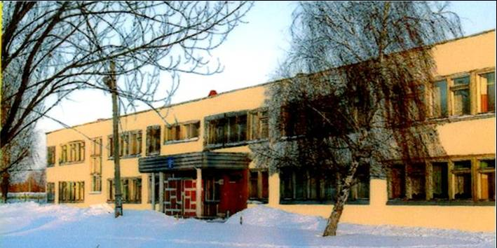
Радуга
№ 8
март
2009года
Газета МОУ Верхнеподстёпновской СОШ м. р. Волжский Самарской области

Читайте в номере:
- День 8 марта
- Движение «Нет курению!»
- В краеведческом музее

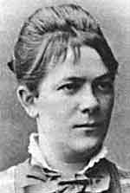
 Праздник 8 марта был задуман не как день прославления Прекрасной Дамы, но женщины-революционерки. Этот праздник на заре революции газета "Правда" называла "днём женского Рабочего Интернационала", это праздник женщин, стремящихся быть равными в правах с мужчинами, это день эмансипации. Сегодня праздник утратил своё историческое предназначение. Хотя в этот день во многих странах всё ещё проходят массовые акции феминисток, и день этот многие считают днём борьбы с сильным полом...Историю этого праздника мы традиционно связываем с Кларой Цеткин, которая создала революционный отряд, состоящий из женщин, так сказать, решила включить неудержимую энергию женщин в борьбу с эксплуататорами. И хотя создание его было делом не одного дня, решено было выбрать день, который можно было бы считать Днем Рождения "женского пролетариата".В 1910 году в Копенгагене на 2-ой Международной конференции женщин-социалисток в Копенгагене по предложению Клары Цеткин об учреждении "дня борьбы за права женщин" была принята резолюция о том, чтобы ежегодно проводить женский день, "который в первую очередь служит агитации за предоставление женщинам избирательного права". Это прозвучало как призыв ко всем женщинам мира подняться на борьбу за равноправие. Откликаясь на этот призыв, женщины многих стран включаются в борьбу против нищеты, за право на труд, уважение своего достоинства, за мир.

Автор подборки - Братчикова Наташа 5 класс

Январь 2009 года. Из дневника программы
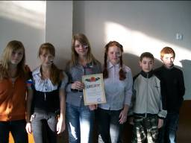
Команда 7 класса в составе 3 человек
(3 основных и 3 запасных игрока) 28 января
приняла участие в финальном Туре областного чемпионата Брейн - ринга, который состоялся в г. Самара в МОУ СОШ № 25. Наша команда под названием «ЦРМ» («Целеустремлённые, решительные, мудрые») набрала свыше 270 игровых баллов, что позволило нам занять 1 место (разделив 1 место с ещё 2 школами области) и
Команда участница брейн-ринга получить Диплом 1 степени. Мы благодарны Ивановой И.Н. куратору областной профилактической программы «Соревнование классов, свободных от курения», за подготовку и организацию нашей поездки. Участники- победители: Алексеева Настя, Штам Настя, Горшенина Настя.
Штам Н. ученица 7 класса
7февраля 2009 года


7 февраля в школе проходил традиционный Вечер выпускников. Воспользовавшись тем, что много молодежи собралось в стенах нашего учебного заведения, участники Программы «Соревнование классов, свободных от курения» провели акцию «Нет курению!». Будник Т. и Вязанкина Ю., заметные среди гостей эмблемами акции на груди, предлагали молодым людям заполнить специально подготовленные анкеты с вопросами о проблемах курения и альтернативах курению в наши дни.В итоге было проанализировано 60 анкет, которые показали, что 100 % опрошенных осознают вред курения и большинство из них хотели бы расстаться с этой вредной привычкой, а альтернативу ей видят в здоровом образе жизни – спорте, танцах, предлагают пожевать конфеты, жвачку или семечки. Параллельно с анкетированием девочки предлагали молодым людям сделать первый шаг к отказу от курения. Как можно было не прислушаться к настойчивому совету: «Сломай сигарету – получи конфету!» В обмен на сладости собрана целая гора надломленных сигарет. Вот пример для наших школьников сознательного отказа от курения. Не забудем совет Н.Островского: «Человек в силах избавиться от вредных привычек, ибо человек управляет привычками, а не наоборот».
Впереди у нас еще танцевальный конкурс и много других мероприятий. Так мы говорим: «Нет!» тем, кто предлагает закурить сигарету или попробовать наркотик. А по пути нам со спортом, музыкой, техникой.
Клеймёнова Л - ученица 6 класса

Февраль 2009 года
Выступление агидбригады 6 класса среди учащихся начальных классов.

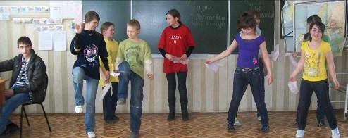
26 февраля 2009 года
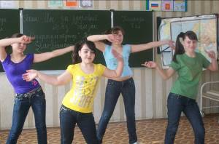
26.02.09 в нашей школе проводился I этап танцевального конкурса «Стартинэйджер» между командами шестого и седьмого классов. В итоге I место (271 балл) набрала команда «Экстрим» 7 класса. Команда 6 класса «Крылья» заняла II место (248 б). Активные участники команды 6 кл: Мусикаев Р., Грицкевич К., Клеймёнова Л., Подтынкина А.; 7 кл: Будник Л., Акопджанян М., Крючкина Д., Бородачёва Ю. Ребята получили сладкие призы за участие. По решению жюри (Влад Л.В., Пономарёва Н.В.) команда 7 класса завоевала право защищать честь школы на финальном этапе в г. Новокуйбышевск.

. Мусикаев Р.- ученик 6 кл
26 февраля 2009 года

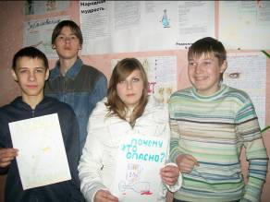
В ДК «Нива» прошла акция « Суд над табаком». Ребята участвовали в выставке рисунков, плакатов; подготовили театрализированное представление по теме «За здоровый образ жизни». Активными участниками стали ребята 8-9 классов.

Пономарёва Н. В. зам директора по воспитательной работе.

Учащиеся 9 А класса

На святочной неделе участники краеведческого кружка и ученики 5-7 классов, желающих поближе познакомиться с историей нашего края, посетили Дубово-Уметский краеведческий музей.
В начале экскурсии нас познакомили с экспозицией истории селения Дубовый Умет. Во второй части нас ожидал настоящий сюрприз – игровая программа «Святочные гадания и игры на Руси». С неподдельным интересом все участвовали в гаданиях и играх, которые организовали для нас авторы программы. Завершилась наша экскурсия просмотром фотопейзажей Карельского края.
В школу мы привезли передвижную выставку картин Айвазовского, которая знакомит нас с морскими пейзажами.
Многочисленные фотографии, сделанные во время поездки, наглядное подтверждение интереса и радостного удовлетворения от экскурсии, организованной учителем истории и нашим классным руководителем - Ивановой И.Н.

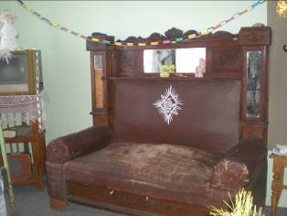
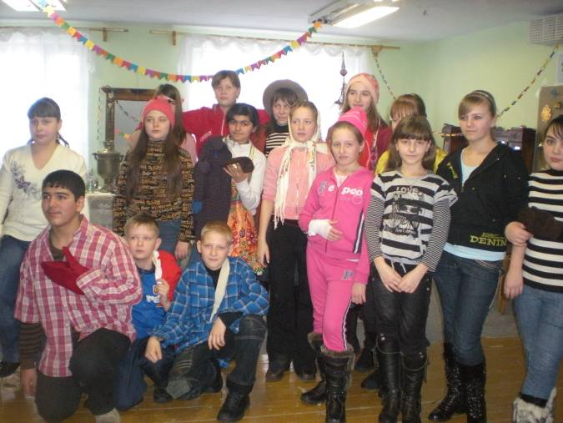
.

Учащиеся знакомятся с гаданиями
Экспонаты музея

Ученики 6 класса

Редакторы и дизайнеры номера: участники объединения «Компьютерный дизайн», Братчикова Н , Штам Н, Котлова Л.М., Иванова И.Н.,
Адрес редакции: Самарская обл., Волжский р-он, п.В.Подстёпновка, ул. Специалистов д.4, средняя школа

